

............................... ............................... ............................... ...............................

............................... ............................... ............................... ...............................

............................... ............................... ............................... ...............................

............................... ............................... ............................... ...............................

............................... ............................... ............................... ...............................

............................... ............................... ............................... ...............................

............................... ............................... ............................... ...............................

............................... ............................... ............................... ...............................

   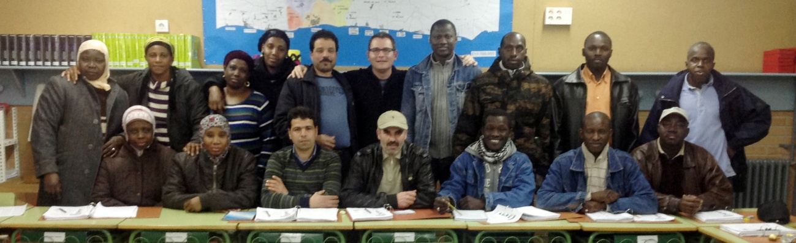

6 DE MARÇ DE 2013